Uitnodiging

MR en directie

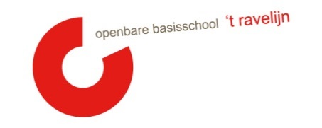

Datum: 26-11
Locatie: Bij Moniek
Tijdstip: 19.30 uur
Kim van Herpen (directie) is aanwezig t/m punt 7
Nr: | Agendapunt | Tijd | Status | Wie

1 | Welkom | 0’ | K | MW
2 | Vaststellen van de agenda/mededelingen/ afspraken  Stand van zaken:  - Nieuwe leden MR (OMR + PMR  - aanmelden basistraining  - uitwerktraject oude MR-leden  - datum plannen etentje  - Nieuwe Matrix gedragsverwachtingen PBS  - Cultuurloper (dramadocent)  Ouderbetrokkenheid  Samenwerking OR. Terugkoppeling vanuit Kim (6-11)  - SOP | 10’ | I/K | MR
3 | Personele bezetting: | 5’ | I/V | PMR
4 | Ingekomen stukken  Vanuit de MR:  Vanuit de OR:  Vanuit de GMR:  - Jaarkalender GMR 2024-2025  - Onderwerpen MR-GMR meetings | 5’ | I/V | PMR
5 | Schoolanalyses ’t Ravelijn per vakgebied:  - Toelichting vakgroep coördinatoren  - Koppeling met DIA-toetsen  - Doel | 10’ | I/A | PRM
6 | Arbojaarplan | 10’ | I/A | D
7 | Concept begroting ’t Ravelijn 2025 en afspraken over instemming | 15’ | I/I | D
8 | Schoolplan 2025-2029: | 40’ | IR | MR
9 | Financieel verslag (scholing) en vaststellen MR-Jaarplan(ning/taakverdeling en scholingswensen | 5’ | IR | PMR
10 | Rondvraag

E= evaluatie V= vaststellen T = training
G = goedkeuring M= meningsvormend I = informatie
K = mededeling

Bijlagen:
- Jaarplanning MR 2024-2025

